ICT UNIVERSITY
Licence en Informatique — Génie Logiciel
PROJET EVENT MANAGER
Groupe 1
Gestion des utilisateurs, authentification et sécurité
Rapport de conception et de réalisation du module

Membres du groupe | KAGHO Marie Edgard  ADAMOU
Professeur responsable | M. ATANGANA Guy Martial
Date | Octobre 2026

Sommaire
1. Introduction et périmètre
2. Analyse des besoins (cas d'utilisation et récits utilisateurs)
3. Conception (architecture, classes, séquences, modèle de données)
4. Réalisation des fonctionnalités
5. Sécurité
6. Plan de tests
7. Documentation et guide d'intégration pour les autres groupes
8. Limites et perspectives
9. Conclusion
Annexe — Arborescence du projet

1. Introduction et périmètre

1.1 Contexte
Event Manager est l'application de gestion d'événements développée comme projet fil rouge du cours de Génie Logiciel. Le travail est réparti entre plusieurs groupes ; chacun livre un module qui doit pouvoir être utilisé par les autres. Le Groupe 1 est responsable de tout ce qui concerne les utilisateurs et la protection de leurs accès : sans lui, aucun autre module ne peut savoir qui fait une requête ni ce qu'il a le droit de faire.

1.2 Objectifs du groupe
- Analyser les besoins par des cas d'utilisation et des récits utilisateurs.
- Concevoir les modèles : diagramme de classes, diagrammes de séquence, modèle de données.
- Développer l'inscription, la connexion et la gestion du profil.
- Mettre en place des mécanismes de sécurité contre les accès non autorisés et pour la protection des données personnelles.
- Prévoir des tests de l'authentification et de la résistance aux attaques courantes.
- Documenter le module pour faciliter son intégration par les autres groupes.

1.3 Choix techniques en bref
Le module est un service REST écrit en Java 17 avec Spring Boot 3.3.4, Spring Security et Spring Data JPA. L'authentification repose sur des jetons JWT de courte durée associés à des jetons de rafraîchissement stockés côté serveur. La base est H2 en mémoire en développement et PostgreSQL en production. Le projet se construit avec Maven (package racine com.eventmanager.auth).

2. Analyse des besoins

2.1 Acteurs
Acteur | Rôle dans le système
Visiteur | Personne non connectée : peut s'inscrire ou se connecter.
Utilisateur (USER) | Personne connectée qui consulte les événements ; gère son propre profil.
Organisateur (ORGANIZER) | Utilisateur qui publie et organise des événements (rôle choisi à l'inscription).
Administrateur (ADMIN) | Accède à la liste des utilisateurs. Ne peut pas être créé par l'inscription publique.
Fournisseur OAuth2 | Google, GitHub ou Spotify : authentifie l'utilisateur à la place du mot de passe local.
Autres modules | Groupes qui appellent ce module pour authentifier les requêtes et connaître le rôle.

2.2 Exigences

Exigences fonctionnelles
Réf. | Exigence
EF1 | Un visiteur peut créer un compte avec email, mot de passe, nom, prénom, téléphone (optionnel) et rôle USER ou ORGANIZER.
EF2 | Un utilisateur peut se connecter par email et mot de passe et obtient un jeton d'accès et un jeton de rafraîchissement.
EF3 | Un utilisateur peut se connecter avec Google, GitHub ou Spotify ; le compte est créé au premier passage.
EF4 | Une session expirée peut être renouvelée sans ressaisir le mot de passe, jusqu'à 7 jours.
EF5 | Un utilisateur peut se déconnecter : son jeton de rafraîchissement est révoqué.
EF6 | Un utilisateur peut consulter et modifier son profil (prénom, nom, téléphone).
EF7 | Un utilisateur local peut changer son mot de passe ; ses autres sessions sont alors fermées.
EF8 | Un utilisateur peut désactiver son compte.
EF9 | Un administrateur peut lister les utilisateurs.
EF10 | Les routes protégées sont restreintes selon le rôle (USER, ORGANIZER, ADMIN).

Exigences non fonctionnelles
Réf. | Exigence
ENF1 | Sécurité : mots de passe hachés (BCrypt), jetons signés, aucune donnée secrète dans les réponses ni les erreurs.
ENF2 | Résistance aux attaques courantes : force brute, énumération d'emails, falsification et rejeu de jetons, injection SQL.
ENF3 | Interopérabilité : API REST en JSON, authentification par en-tête Authorization: Bearer, utilisable par tout client (mobile, web, autre service).
ENF4 | Maintenabilité : architecture en couches, objets de transfert (DTO) distincts des entités.
ENF5 | Documentation : README, guide d'intégration et interface Swagger UI.
ENF6 | Configurabilité : secrets, durées de jeton et seuils de verrouillage réglables par propriétés ou variables d'environnement.

2.3 Cas d'utilisation
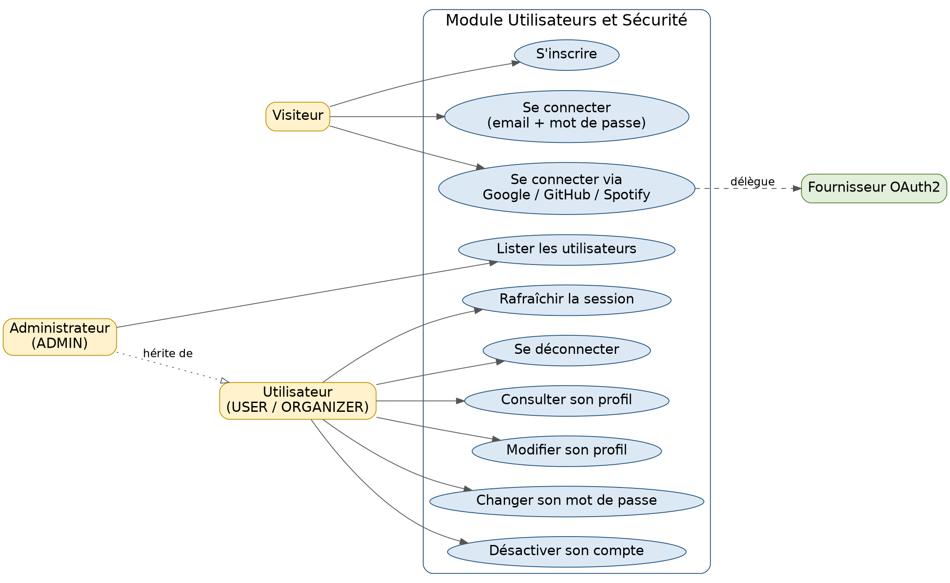
Figure 1 — Diagramme de cas d'utilisation du module
ID | Cas d'utilisation | Acteur | Scénario nominal et exceptions
UC1 | S'inscrire | Visiteur | Le visiteur envoie ses informations ; le système valide les champs, normalise l'email, hache le mot de passe et crée le compte. Exceptions : email déjà utilisé (409), mot de passe faible ou champ invalide (400), rôle ADMIN demandé (400).
UC2 | Se connecter | Visiteur | Le système vérifie les identifiants et renvoie un couple de jetons. Exceptions : identifiants invalides (401), compte désactivé (401), compte verrouillé après 5 échecs (423).
UC3 | Se connecter via un fournisseur OAuth2 | Visiteur, fournisseur | Redirection vers le fournisseur, retour au backend, création ou connexion du compte, puis redirection vers le client avec les jetons. Exception : email déjà associé à un autre mode de connexion (409).
UC4 | Rafraîchir la session | Utilisateur | Le client présente son jeton de rafraîchissement ; le système le révoque et en émet un nouveau avec un nouveau jeton d'accès. Exception : jeton inconnu, expiré ou déjà utilisé (401).
UC5 | Se déconnecter | Utilisateur | Le jeton de rafraîchissement fourni est révoqué.
UC6 | Consulter / modifier son profil | Utilisateur | Lecture ou mise à jour du prénom, du nom et du téléphone de l'utilisateur identifié par son jeton.
UC7 | Changer son mot de passe | Utilisateur | Le mot de passe actuel est vérifié, le nouveau est haché, tous les jetons de rafraîchissement sont révoqués. Exception : mot de passe actuel incorrect (400).
UC8 | Désactiver son compte | Utilisateur | Le compte est marqué inactif et ses jetons de rafraîchissement sont révoqués.
UC9 | Lister les utilisateurs | Administrateur | Retourne la liste des profils. Exception : rôle insuffisant (403).

2.4 Récits utilisateurs
ID | Récit | Critères d'acceptation
US1 | En tant que visiteur, je veux créer un compte afin de participer aux événements. | Compte créé avec réponse 201 sans mot de passe dans la réponse ; email unique ; mot de passe de 8 à 64 caractères avec majuscule, minuscule et chiffre.
US2 | En tant qu'organisateur, je veux m'inscrire avec le rôle ORGANIZER afin de publier mes événements. | Le rôle ORGANIZER est accepté ; le rôle ADMIN est refusé avec 400.
US3 | En tant qu'utilisateur, je veux me connecter avec mon email et mon mot de passe afin d'accéder à mes données. | Réponse 200 avec jeton d'accès (15 min) et jeton de rafraîchissement ; message d'erreur identique que l'email existe ou non.
US4 | En tant qu'utilisateur, je veux me connecter avec mon compte Google, GitHub ou Spotify afin de ne pas créer un mot de passe de plus. | Le compte est créé au premier passage ; les jetons sont transmis au client après la redirection.
US5 | En tant qu'utilisateur, je veux rester connecté sans ressaisir mon mot de passe afin de ne pas être interrompu. | Un jeton de rafraîchissement valide donne un nouveau couple de jetons ; l'ancien jeton ne marche plus.
US6 | En tant qu'utilisateur, je veux modifier mon profil afin de garder mes informations à jour. | Prénom et nom obligatoires (80 caractères max), téléphone au format valide ; l'email ne change pas.
US7 | En tant qu'utilisateur, je veux changer mon mot de passe afin de protéger mon compte. | L'ancien mot de passe est exigé ; les autres appareils sont déconnectés.
US8 | En tant qu'utilisateur, je veux me déconnecter et fermer mon compte afin de maîtriser mes données. | Le jeton de rafraîchissement est révoqué ; après désactivation, la connexion est refusée.
US9 | En tant que propriétaire de la plateforme, je veux que les comptes soient protégés contre les attaques par essais répétés afin d'éviter les intrusions. | Après 5 échecs consécutifs, le compte est verrouillé 15 minutes (423).
US10 | En tant qu'administrateur, je veux lister les utilisateurs afin de superviser la plateforme. | Accès réservé au rôle ADMIN ; un autre rôle reçoit 403 et sans jeton 401.
US11 | En tant que développeur d'un autre groupe, je veux une documentation claire afin d'intégrer l'authentification sans lire tout le code. | README avec endpoints, exemples de requêtes, codes d'erreur et Swagger UI.

3. Conception

3.1 Architecture
Le module suit une architecture en couches. Les contrôleurs reçoivent les requêtes HTTP et valident les entrées ; les services portent les règles métier ; les dépôts accèdent à la base ; la sécurité (filtre JWT et configuration) agit de façon transverse avant les contrôleurs.
Package (com.eventmanager.auth) | Responsabilité
controller | AuthController (inscription, connexion, rafraîchissement, déconnexion) et UserController (profil, mot de passe, désactivation, liste admin).
service | AuthService (règles d'authentification, jetons, OAuth2) et UserService (profil et compte).
repository | UserRepository et RefreshTokenRepository (Spring Data JPA).
model | Entités User et RefreshToken, énumération Role.
dto | Objets échangés avec les clients : RegisterRequest, LoginRequest, AuthResponse, ProfileDto, etc.
security | SecurityConfig, JwtAuthFilter, JwtService, OAuth2SuccessHandler.
exception | ApiException et GlobalExceptionHandler : réponses d'erreur uniformes.

3.2 Diagramme de classes
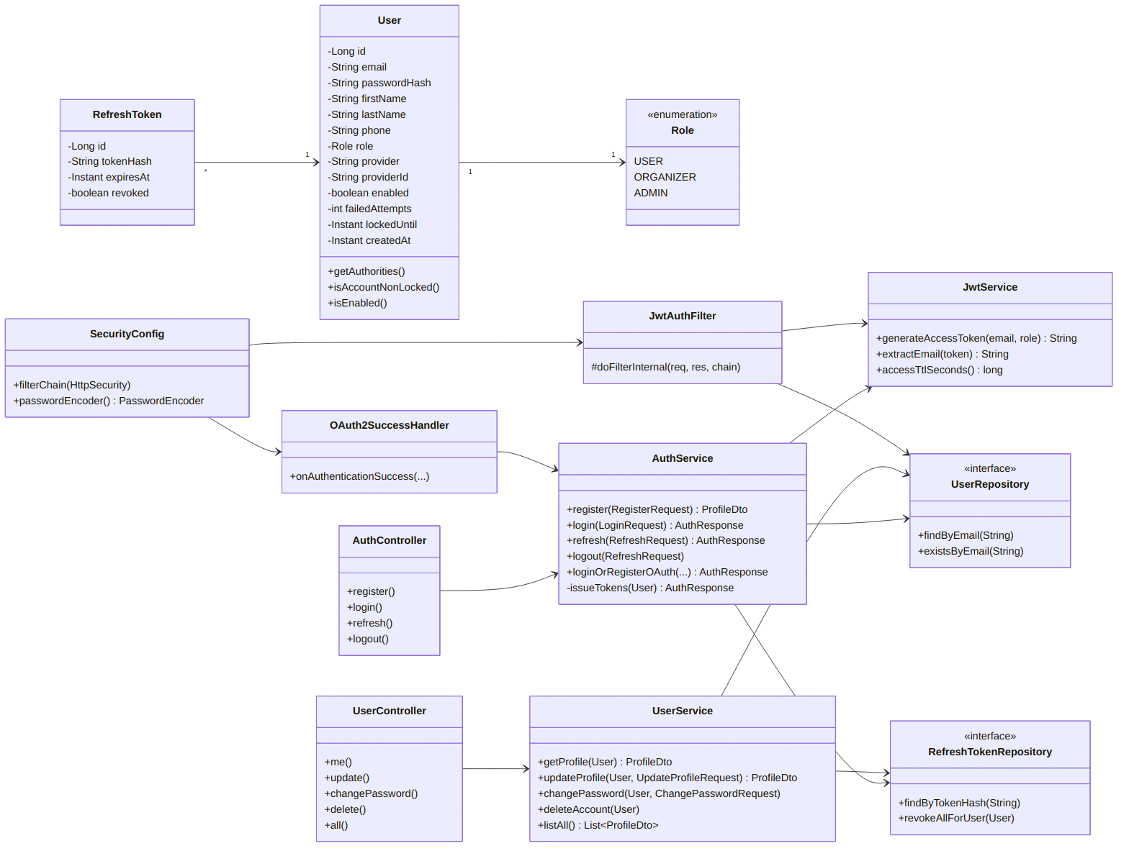
Figure 2 — Diagramme de classes du module
L'entité User implémente UserDetails de Spring Security : elle peut donc servir directement de principal authentifié et être injectée dans les contrôleurs avec @AuthenticationPrincipal. Un compte créé via OAuth2 n'a pas de passwordHash. RefreshToken référence l'utilisateur et ne contient que le hachage du jeton.

3.3 Diagrammes de séquence

Connexion par email et mot de passe
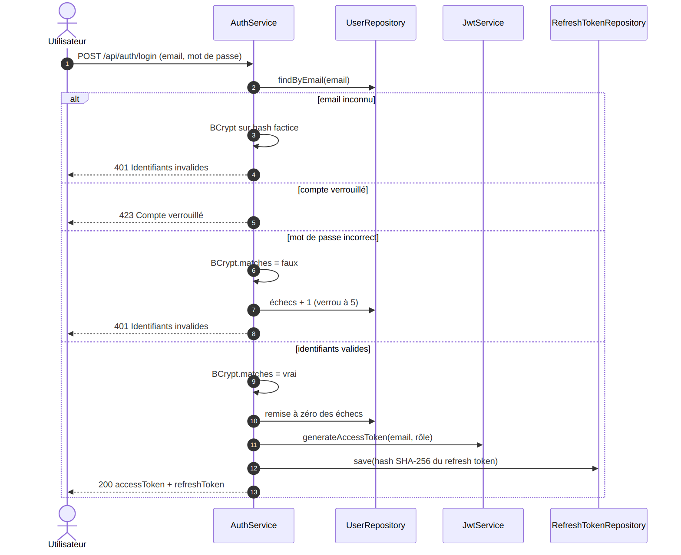
Figure 3 — Séquence de connexion
Quand l'email est inconnu, le service compare tout de même le mot de passe à un hachage factice : le temps de réponse reste proche de celui d'un vrai compte, ce qui limite l'énumération des emails.

Rafraîchissement avec rotation du jeton
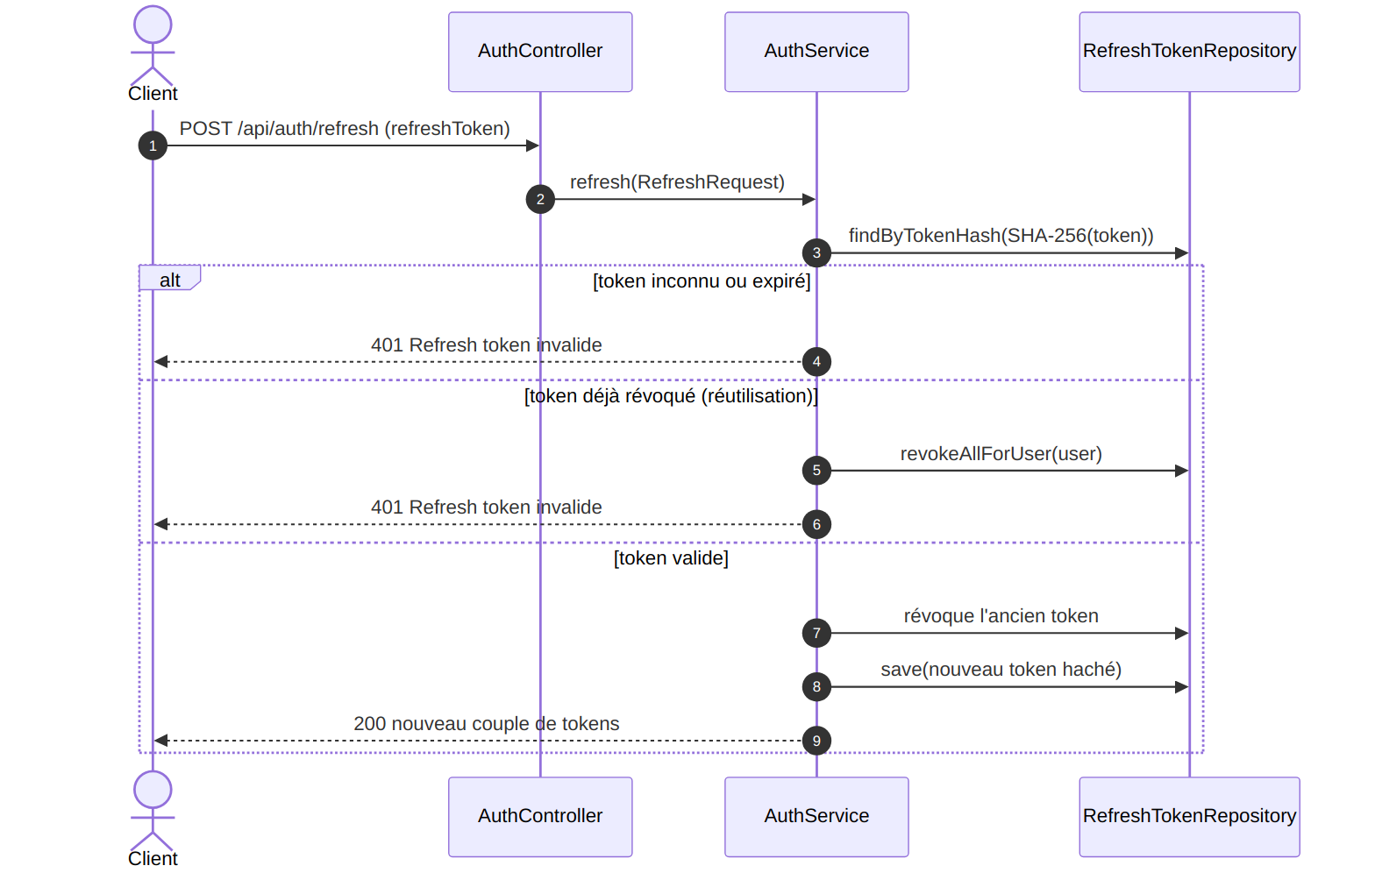
Figure 4 — Séquence de rafraîchissement
Chaque jeton de rafraîchissement n'est utilisable qu'une fois. Si un jeton déjà révoqué est présenté de nouveau (rejeu possible après un vol), tous les jetons de l'utilisateur sont révoqués.

Requête protégée
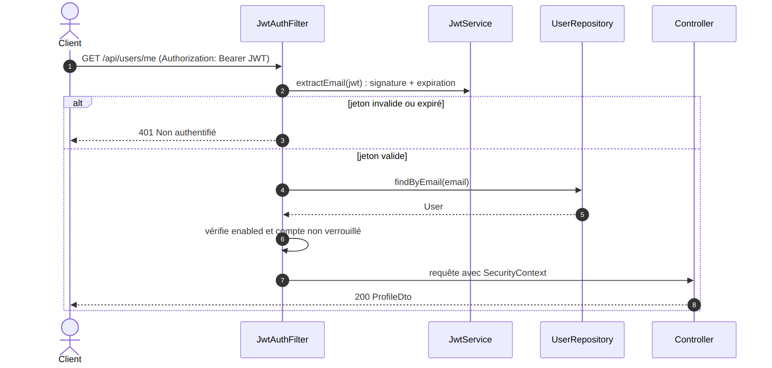
Figure 5 — Séquence d'une requête authentifiée

3.4 Modèle de données
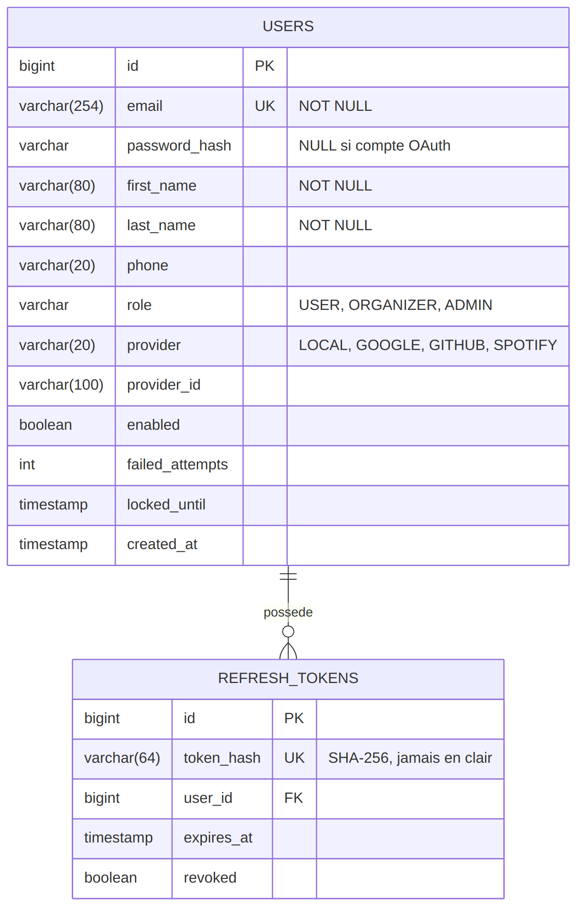
Figure 6 — Modèle entité-association

Table users
Colonne | Type | Contraintes et remarques
id | BIGINT | Clé primaire, auto-incrémentée.
email | VARCHAR(254) | Unique, non nul. Enregistré en minuscules.
password_hash | VARCHAR | Haché BCrypt ; nul pour un compte OAuth2.
first_name, last_name | VARCHAR(80) | Non nuls.
phone | VARCHAR(20) | Optionnel.
role | VARCHAR | USER, ORGANIZER ou ADMIN (enum stockée en texte).
provider, provider_id | VARCHAR(20), VARCHAR(100) | LOCAL, GOOGLE, GITHUB ou SPOTIFY ; identifiant chez le fournisseur.
enabled | BOOLEAN | Faux après désactivation du compte.
failed_attempts, locked_until | INT, TIMESTAMP | Compteur d'échecs et fin du verrouillage.
created_at | TIMESTAMP | Date de création, non modifiable.

Table refresh_tokens
Colonne | Type | Contraintes et remarques
id | BIGINT | Clé primaire.
token_hash | VARCHAR(64) | Unique. Hachage SHA-256 du jeton ; le jeton en clair n'est jamais stocké.
user_id | BIGINT | Clé étrangère vers users, non nulle.
expires_at | TIMESTAMP | Expiration (7 jours par défaut).
revoked | BOOLEAN | Vrai après utilisation, déconnexion ou révocation globale.

4. Réalisation des fonctionnalités

4.1 Technologies
Élément | Choix
Langage et framework | Java 17, Spring Boot 3.3.4, Spring Web
Sécurité | Spring Security, JJWT 0.12.6 (jetons HS256), BCrypt, client OAuth2 Spring
Persistance | Spring Data JPA ; H2 en mémoire (développement) ; PostgreSQL (profil prod)
Validation | Jakarta Validation (annotations sur les DTO)
Documentation d'API | springdoc-openapi 2.6.0 (Swagger UI sur /swagger-ui.html)
Construction et tests | Maven ; spring-boot-starter-test et spring-security-test

4.2 Endpoints
Méthode | URL | Accès | Description
POST | /api/auth/register | Public | Inscription (rôle USER ou ORGANIZER)
POST | /api/auth/login | Public | Connexion ; renvoie accessToken et refreshToken
POST | /api/auth/refresh | Public | Nouveau couple de jetons (rotation)
POST | /api/auth/logout | Public | Révoque le jeton de rafraîchissement
GET | /oauth2/authorization/{google|github|spotify} | Public | Démarre la connexion sociale
GET / PUT | /api/users/me | Bearer | Consulter / modifier son profil
PUT | /api/users/me/password | Bearer | Changer son mot de passe
DELETE | /api/users/me | Bearer | Désactiver son compte
GET | /api/admin/users | ADMIN | Lister les utilisateurs

4.3 Règles de validation
- Email : obligatoire, format valide, 254 caractères maximum, normalisé en minuscules.
- Mot de passe : 8 à 64 caractères avec au moins une minuscule, une majuscule et un chiffre.
- Prénom et nom : obligatoires, 80 caractères maximum, espaces superflus supprimés.
- Téléphone : optionnel, 6 à 20 chiffres ou espaces, « + » initial accepté.
- Rôle : USER par défaut, ORGANIZER accepté, ADMIN refusé.

4.4 Codes de réponse
Code | Signification
200 / 201 / 204 | Succès ; création ; succès sans contenu.
400 | Données invalides, corps illisible, rôle non autorisé, mot de passe actuel incorrect.
401 | Non authentifié, identifiants invalides, jeton de rafraîchissement invalide.
403 | Accès refusé : rôle insuffisant.
409 | Email déjà utilisé, ou déjà associé à un autre mode de connexion.
423 | Compte temporairement verrouillé.
500 | Erreur interne : message générique, sans détail technique.

4.5 Connexion sociale (OAuth2)
- Le client redirige l'utilisateur vers /oauth2/authorization/google (ou github, spotify).
- Après authentification chez le fournisseur, le backend récupère email, nom et identifiant.
- AuthService.loginOrRegisterOAuth connecte le compte s'il existe avec le même fournisseur, le crée sinon, et refuse (409) si l'email est déjà lié à un autre mode de connexion.
- Le backend redirige vers l'URL configurée (app.oauth2.success-redirect-url) en transmettant les jetons.

5. Sécurité

5.1 Menaces et contre-mesures
Menace | Contre-mesure | Emplacement
Vol de la base de données | Mots de passe hachés avec BCrypt (coût 12) ; jetons de rafraîchissement stockés sous forme de hachage SHA-256. | SecurityConfig, AuthService
Attaque par force brute | Verrouillage du compte 15 minutes après 5 échecs consécutifs ; seuils configurables. | AuthService.login, application.properties
Énumération des emails | Message d'erreur identique pour email inconnu et mot de passe faux ; hachage factice pour égaliser le temps de réponse. | AuthService.login
Falsification ou expiration de jeton | JWT signé HS256, durée de 15 minutes ; signature et expiration vérifiées à chaque requête. | JwtService, JwtAuthFilter
Vol ou rejeu d'un jeton de rafraîchissement | Rotation à chaque usage ; la réutilisation d'un jeton révoqué révoque toutes les sessions de l'utilisateur. | AuthService.refresh
Élévation de privilèges | Rôle ADMIN refusé à l'inscription ; /api/admin/** réservé au rôle ADMIN ; autorisation par rôle sur chaque route. | AuthService.register, SecurityConfig
Injection SQL | Requêtes JPA paramétrées uniquement ; validation stricte des entrées. | Repositories, DTO
Fuite d'informations internes | Gestionnaire d'exceptions global ; server.error.include-message et include-stacktrace à never. | GlobalExceptionHandler, application.properties
Session volée via cookies (CSRF) | API sans état, authentification par en-tête Bearer ; CSRF désactivé de façon justifiée car aucun cookie de session n'est utilisé. | SecurityConfig
Compte compromis | Changement de mot de passe et désactivation de compte révoquent tous les jetons de rafraîchissement ; le filtre refuse les comptes désactivés ou verrouillés. | UserService, JwtAuthFilter
Secret de signature exposé | Secret JWT fourni par la variable JWT_SECRET en production (Base64, 32 octets minimum). | application.properties

5.2 Points de vigilance identifiés
L'analyse du code a fait ressortir des compromis et des points à traiter avant une mise en production. Les connaître et les assumer fait partie de la démarche de sécurité.
- Jetons dans l'URL de redirection OAuth2. Les jetons sont placés en paramètres de requête. Ils peuvent finir dans l'historique ou des journaux. Une solution plus sûre est un code à usage unique échangé par le client, ou le fragment d'URL.
- Messages qui révèlent l'existence d'un compte. Les réponses 423 (compte verrouillé) et « ce compte utilise la connexion Google » indiquent que l'email existe. C'est un choix de confort d'usage à connaître.
- Verrouillage utilisable comme arme. Un attaquant peut verrouiller le compte d'un autre en échouant volontairement 5 fois. Une limitation par IP en complément réduit ce risque.
- Pas de limitation de débit par IP. À ajouter par un filtre ou un reverse proxy.
- Secret JWT de développement. Une valeur par défaut est présente dans application.properties pour le développement ; elle doit absolument être remplacée en production.
- Email des fournisseurs non vérifié. L'application ne contrôle pas que l'email renvoyé par le fournisseur est vérifié, et GitHub peut renvoyer une adresse noreply construite à partir du login.

6. Plan de tests

6.1 Stratégie
Les tests visent deux objectifs : vérifier que l'authentification fonctionne dans les cas nominaux, et vérifier qu'elle résiste aux attaques courantes. Ils s'écrivent avec JUnit 5, MockMvc et spring-security-test, déjà déclarés dans le pom.xml, sur la base H2 en mémoire. La commande mvn test les exécute.
- Tests fonctionnels : inscription, connexion, rafraîchissement, profil, mot de passe, désactivation (T01, T06, T14, T16, T17, T18).
- Tests de validation : entrées incorrectes ou limites (T03, T04, T05).
- Tests de sécurité : force brute, énumération, jetons falsifiés ou expirés, rejeu, élévation de privilèges, injection SQL, fuite d'informations (T07 à T13, T15, T19, T20).

6.2 Cas de test
ID | Cas | Entrée / scénario | Résultat attendu
T01 | Inscription valide | Données complètes, rôle USER | 201 ; réponse sans mot de passe ; provider LOCAL
T02 | Email déjà utilisé | Deuxième inscription avec le même email (casse différente) | 409
T03 | Rôle ADMIN à l'inscription | role = ADMIN | 400
T04 | Mot de passe faible | « abc », « password », sans majuscule ou sans chiffre | 400 avec le détail du champ
T05 | Champs invalides | Email mal formé, téléphone invalide, prénom vide | 400
T06 | Connexion valide | Identifiants corrects | 200 ; accessToken et refreshToken
T07 | Mot de passe incorrect | Bon email, mauvais mot de passe | 401 « Identifiants invalides »
T08 | Email inconnu | Email absent de la base | 401, même message que T07
T09 | Verrouillage anti force brute | 5 échecs puis connexion avec le bon mot de passe | 423 tant que le verrou est actif
T10 | Accès sans jeton | GET /api/users/me sans en-tête | 401
T11 | Jeton falsifié | JWT dont la signature est modifiée | 401
T12 | Jeton expiré | JWT dont la date d'expiration est passée | 401
T13 | Contrôle des rôles | USER sur GET /api/admin/users ; ADMIN sur la même route | 403 ; 200
T14 | Rotation du rafraîchissement | Refresh valide, puis réutilisation de l'ancien jeton | Nouveau couple ; réutilisation 401
T15 | Détection de rejeu | Réutiliser un jeton révoqué puis présenter le jeton récent | Les deux jetons sont refusés (401)
T16 | Déconnexion | Logout puis refresh avec le même jeton | 204 puis 401
T17 | Changement de mot de passe | Mot de passe actuel faux ; mot de passe actuel correct | 400 ; 204 et jetons de rafraîchissement révoqués
T18 | Désactivation du compte | DELETE /api/users/me puis connexion | 204 puis 401
T19 | Injection SQL | Email « ' OR '1'='1 » à la connexion et à l'inscription | 400 ou 401 ; aucune donnée exposée
T20 | Erreurs sans fuite | Corps JSON illisible ; erreur interne simulée | 400 « Corps de requête invalide » ; 500 générique sans trace

Remarque : le verrouillage (T09) et l'expiration (T12) peuvent se tester en réglant app.security.max-failed-attempts, app.security.lock-minutes et app.jwt.access-token-minutes dans un profil de test, afin de ne pas attendre de longues durées.

7. Documentation et guide d'intégration
La documentation de référence est le fichier README.md du projet et l'interface Swagger UI (http://localhost:8080/swagger-ui.html). Cette section résume ce dont les autres groupes ont besoin.

7.1 Démarrer le module
- Prérequis : Java 17 ou supérieur, Maven 3.8 ou supérieur.
- Lancer les tests : mvn test.
- Démarrer le serveur (port 8080, base H2 en mémoire) : mvn spring-boot:run.
- Production : profil prod avec les variables SPRING_PROFILES_ACTIVE, JWT_SECRET, DB_URL, DB_USER et DB_PASSWORD.

7.2 Utiliser l'authentification depuis un autre module
- Obtenir les jetons : POST /api/auth/login avec email et mot de passe.
- Envoyer le jeton d'accès sur chaque requête protégée : en-tête Authorization: Bearer <accessToken>.
- Quand l'accès expire (réponse 401) : POST /api/auth/refresh avec le jeton de rafraîchissement, puis remplacer les deux jetons.
- Côté Spring, récupérer l'utilisateur courant avec @AuthenticationPrincipal User user.
- Restreindre une route par rôle, par exemple .requestMatchers("/api/events/manage/**").hasAnyRole("ORGANIZER", "ADMIN").

7.3 Exemples de requêtes
Inscription
POST /api/auth/register {"email":"user@example.com","password":"Secret123","firstName":"Jean","lastName":"Dupont","role":"USER"}
Connexion
POST /api/auth/login {"email":"user@example.com","password":"Secret123"} → {"accessToken":"...","refreshToken":"...","tokenType":"Bearer","expiresInSeconds":900}

7.4 Configuration
Propriété ou variable | Rôle
JWT_SECRET (app.jwt.secret) | Secret de signature Base64 (32 octets minimum) ; à définir en production.
app.jwt.access-token-minutes | Durée du jeton d'accès (15 par défaut).
app.jwt.refresh-token-days | Durée du jeton de rafraîchissement (7 par défaut).
app.security.max-failed-attempts | Échecs avant verrouillage (5 par défaut).
app.security.lock-minutes | Durée du verrouillage (15 par défaut).
GOOGLE_*, GITHUB_*, SPOTIFY_* (CLIENT_ID, CLIENT_SECRET) | Identifiants OAuth2 des fournisseurs.
OAUTH2_SUCCESS_REDIRECT | URL de retour du client après connexion sociale.

7.5 Recommandations pour un client mobile
Event Manager étant une application mobile, le client doit conserver les jetons dans le stockage sécurisé du système (Keystore sur Android, Keychain sur iOS) et non dans un stockage en clair. Le jeton d'accès ne doit pas être journalisé. La connexion sociale, qui redirige aujourd'hui vers une URL web, devra être adaptée à un lien profond (deep link) de l'application.

8. Limites et perspectives
- Réinitialisation du mot de passe par email : non réalisée, elle nécessite un service d'envoi de messages.
- Vérification de l'email à l'inscription : non réalisée.
- Limitation de débit par IP : à ajouter par filtre ou reverse proxy.
- Premier administrateur : à créer en base ou par un script d'initialisation, car l'inscription publique l'interdit.
- Schéma de base en production : le profil prod utilise ddl-auto=validate ; un script de migration (par exemple Flyway) doit donc créer les tables users et refresh_tokens.
- Nettoyage des jetons : les jetons de rafraîchissement expirés ou révoqués restent en base ; une tâche planifiée peut les purger.
- CORS : aucune configuration explicite n'est définie dans SecurityConfig ; elle sera nécessaire pour un client web.
- Pistes d'amélioration : double authentification, journal d'audit des connexions, durcissement de la redirection OAuth2 (voir 5.2), HTTPS obligatoire derrière un proxy.

9. Conclusion
Le Groupe 1 livre une brique d'authentification complète pour Event Manager : analyse des besoins, modèles de conception, code de l'inscription, de la connexion (classique et sociale), de la gestion du profil, mécanismes de défense contre les attaques courantes, plan de tests et documentation d'intégration. Les autres groupes n'ont besoin que de deux choses : envoyer le jeton Bearer et lire le rôle de l'utilisateur.
Les limites identifiées — réinitialisation de mot de passe, limitation de débit, migrations de base, durcissement du retour OAuth2 — constituent la suite naturelle du travail avant un déploiement réel.

Annexe — Arborescence du projet
Groupe 1/
pom.xml
README.md
src/main/resources/application.properties
src/main/resources/application-prod.properties
src/main/java/com/eventmanager/auth/AuthApplication.java
controller/ AuthController, UserController
service/ AuthService, UserService
repository/ UserRepository, RefreshTokenRepository
model/ User, RefreshToken, Role
dto/ RegisterRequest, LoginRequest, AuthResponse, RefreshRequest,
ProfileDto, UpdateProfileRequest, ChangePasswordRequest
security/ SecurityConfig, JwtAuthFilter, JwtService, OAuth2SuccessHandler
exception/ ApiException, GlobalExceptionHandler

